Тема: Початок Української революції
Мета: охарактеризувати історичні умови що призвели до початку Української революції, розглянути перший етап революції та його особливості;
- розвивати навички аналізу історичних джерел, виділяти головне, робити висновки; встановлювати причинно-наслідкові звязки,висловлювати власну точку зору;
- виховувати почуття патріотизму ,формувати пошану до історичної пам’яті, пошану до державотворчих процесів в Україні.
Обладнання:
Карта ”Російська імперія на початку ХХ століття”, схеми, таблиці, документи, атлас.
Тип уроку:урок засвоєння нових знань.
Форма проведення: урок-практичне заняття.
Очікувані результати:
Після уроку учні зможуть:
- пояснити зв’язок Першої світової війни і революції;
- давати характеристику відносинам Центральної Ради та Тимчасовому уряду, робити власні висновки;
- складати портрети історичних діячів Української революції;
- визначати причини та початок Української ре волюції;
Структура уроку:
I. Організаційний момент .
II. Актуалізація опорних знань учнів.
III. Мотивація навчальної діяльності учнів.
IV. Вивчення нового матеріалу
План
1. Лютнева демократична революція 1917 року в Росії та її вплив на Україну.
2. Політичні партії України 1917 року.
3. Створення Центральної Ради.
4. I Універсал Центральної Ради та його значення.
V. Узагальнення та закріплення вивченого матеріалу
VI. Підсумок уроку
VII. Домашнє завдання.
Хід уроку:
I. Організаційний момент
II. Актуалізація опорних знань учнів
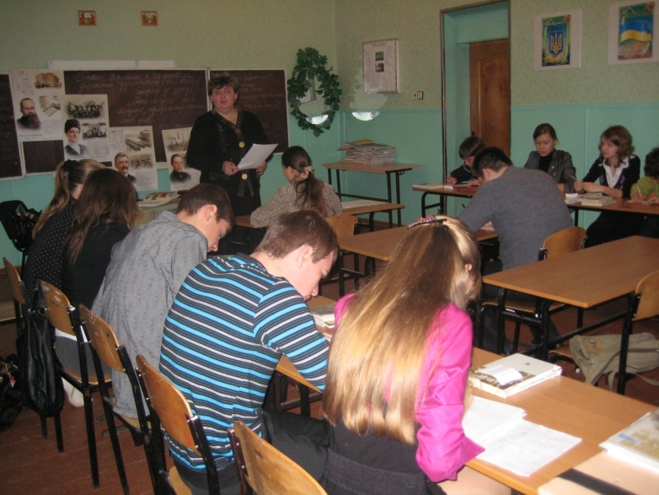
Бесіда за питаннями:
1. Які фактори свідчили про наростання гострої кризи в Російській імперії в роки Першої світової війни та як це вплинуло на Україну?
2. Як в роки Першої світової війни вирішувалося «українське питання», яке було ставлення до нього Росії та Австро-Угорщини?
3. Яким було соціально-економічне становище українських земель напередодні Української революції?
III. Мотивація навчальної діяльності (оголошення теми та мети уроку)
IV. Вивчення нового матеріалу
Проблемне завдання уроку:
Чи можна стверджувати , що події 1917 року в Україні мали характер національно-демократичної революції?

Учитель:
Кінець лютого 1917 року для російського самодержавства став фатальним. В країні були всі наявні ознаки революційної ситуації, що мала перерости в революцію. Так і сталося: в кінці лютого 1917 року розпочалася подія, що не лише призвела до падіння монархії Романових, вона зруйнувала велику імперію до складу якої входила більша частина українських земель.
Використавши інтерактивну вправу «Коло ідей» записати на дошці причини швидкого падіння царизму в Російській імперії.
Причини падіння царизму в Російській імперії:
- гострота політичних, соціально-економічних та національних проблем;
- зростання політичної активності мас;
- криза самодержавства,падіння авторитету влади царя;
- Перша світова війна;
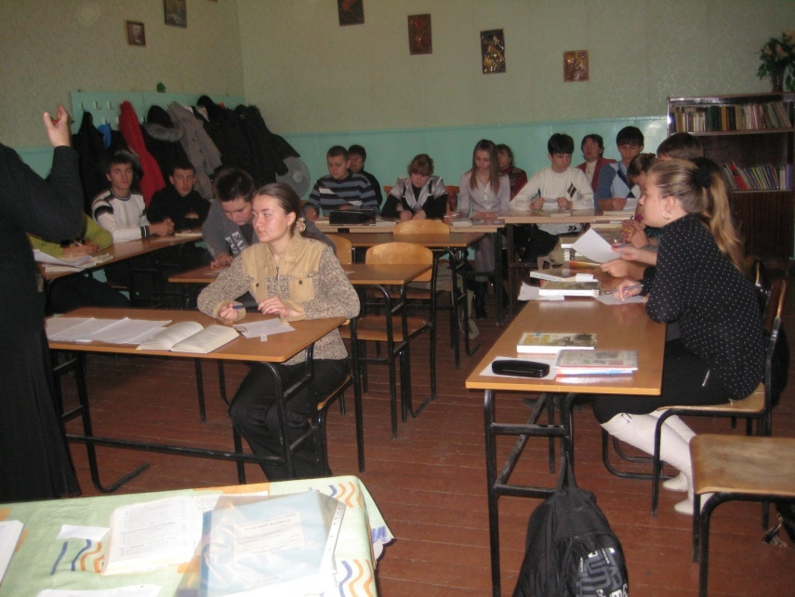

Робота з візуальним історичним джерелом
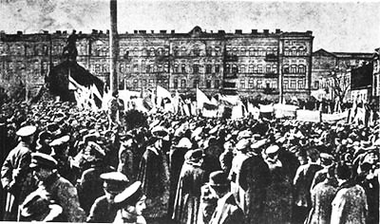
Маніфестація на Софійському майдані в києві. 1917 рік
Запитання з елементами історичної емпатії:
1Які емоції переповнюють людей, що зображено на малюнку?
2 Щоб ви відчували, якби були учасником даної події?
Учитель:
Сьогодні за допомогою інтерактивної вправи ,,Ажурна пилка» ви за короткий проміжок часу зможете отримати велику кількість інформації, зрозуміти причини початку Української революції, та визначити чому більшість членів Центральної Ради були прихильниками автономії України в складі оновленої федеративної Росії?
1 група
Лютнева демократична революція в Росії та її вплив на Україну?
2 група
Політичні партії України в 1917 році?
3 група
Створення Центральної Ради ?
Розподілити ролі.
Робота домашніх груп в класі:
- «тайм-кіпер» стежить за часом;
- «запитальник» ставить запитання членам групи;
- «спікер» інформує членів інших груп щодо висвітлення питання за домашньою темою.
Після того, як тема опрацьована за допомогою домашніх груп, ви стаєте експертами з цієї теми, що вивчалась в вашій «домашній групі» (учні розходяться по експертним групах, в яких є представники-експерти з кожного питання).
Робота в експертних групах:
- по черзі кожен за визначений час якісно і в повному обсязі має донести додаткову інформацію до членів інших груп та засвоїти інформацію від керівників інших домашніх груп.
Повторна робота домашніх груп у класі.
- учні повертаються «додому», де діляться зі своєю «домашньою» групою інформацією, що отримали з інших груп;
- виробляють спільні висновки і рішення;
- виступи «спікерів» груп.
Зробити висновки за темами, що обиралися.
Учитель:
Сьогодні ми дізналися багато нового, цікавого. Нам вдалося за короткий проміжок часу прослідити причини початку Української революції та показати її вплив на суспільно-політичне та економічне життя України на початку ХХ століття. Але за кожною історичною подією стоять люди, що причетні до цих подій.
Кожна група працює над створенням портрету історичного діяча (використовуючи пам’ятку для складання політичного портрету).
1 група – Михайло Грушевський
2 група - Володимир Винниченко
3 група – Олександр Керенський
V. Узагальнення та закріплення вивченого матеріалу
Дати відповідь на проблемне завдання уроку.
Висновок:
Отже, наслідками Лютневої революції 1917 року для України були:
- посилення політичної боротьби;
- вихід на політичну арену широких народних мас;
- створення української армії;
- створення Центральної Ради;
VI. Підсумок уроку.
VII. Домашнє завдання:
Опрацювати матеріал в підручнику, документи в кінці параграфа та відповісти на запитання до них.

